Wheelbase: | 101.97 inches [250 cm]
Weight: | 11686 lbs [5300 kg]
Front tire: | 480/70R24
Rear tire: | 520/70R38

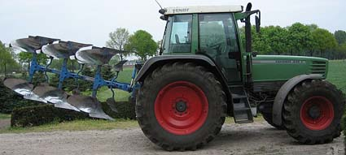

7

2,25 meter
1,00 meter
2,50 meter
3.200 kg
2.100 kg
1.200 kg

Reken voor hoeveel front gewicht deze trekker nodig heeft.

Zwaartepunt ploeg tot middelpunt achteras is 2,25 m
Zwaartepunt frontgewichten tot middelpunt vooras is 1,00 m

Bereken hieronder het frontgewicht. Schrijf de berekening op en het antwoord.
Antwoord?

